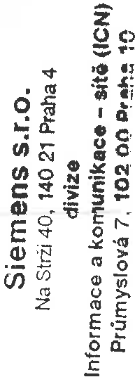
Dodatek č. 1. ke smlouvě č. 19001C
o nájmu části nemovitosti uzavřené dne 15.4.1999

I.
Smluvní strany
- Domov mládeže, příspěvková organizace MŠMT ČR
se sídlem : Lovosická 42, 190 00 Praha 9

IČO : 00638706
bankovní spojení: IPB Praha-pobočka Perla č.ú. : 100225469/5100
zastoupená PhDr. Zdeňkem Fialou
/dále uváděn jako pronajímatel na straně jedné/

- Siemens s.r.o.
se sídlem: Na Strži 40, 140 21 Praha 4

IČO : 00268577
DIČ: 004-00268577
bankovní spojení : HypoVereinsbank CZ a.s., Praha 2 č.ú. : 1029976001/3800
zastoupená: - za část technickou: Jorg Lippert - na základě plné moci
- za část obchodní: Ing. Bedřich Exner - na základě plné moci
/dále uváděn jako nájemce na straně druhé/

II.
Smluvní strany se dohodly, že tímto dodatkem č. 1. výše uvedené smlouvy se rozšiřuje předmět nájmu a to dle projektové dokumentace uvedené v příloze č.1., která je nedílnou součástí tohoto dodatku.

III.
V návaznosti na výše uvedené se strany dohodly na změně čl.V. bod a) a bod b)/1. výše uvedené smlouvy a to následovně:

a/ Nájemce se zavazuje platit pronajímateli za nájem výše uvedené části nemovitosti nájemné ve výši 90.000,-Kč/rok (slovy: devadesáttisíckorun českých) bez DPH.
b/ Splatnost nájemného:
1. Nájemné bude fakturováno čtvrtletně v částce 22.500,- Kč + příslušné daně z přidané hodnoty a to vždy do 10. dne 1. měsíce příslušného čtvrtletí. Faktura je splatná do 21 dnů po jejím doručení nájemci. Faktura.musí mít náležitosti daňového

dokladu dle příslušných právních předpisů. Pokud tyto nebude obsahovat, je nájemce oprávněn fakturu vrátit s tím, že v tomto případě se nedostává do prodlení s jejím placením.

IV.
Ostatní ustanovení výše uvedené smlouvy nejsou tímto dodatkem č. 1. dotčena a zůstávají v platnosti.

Na důkaz souhlasu s tímto dodatkem připojují k němu podpisy oprávnění zástupci smluvních stran.

V Praze dne 11.11.1999

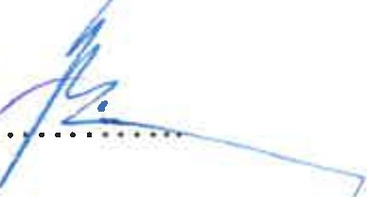

pronajímatel

DOMOV MLÁDEŽE
Lovosi.cká 42
190 00 Praha 9
IČO 00638706
.\.LJtAL
nájemce

Siemens s.r.o.
Na Strii 40, 140 21 Praha 4
divize
Informace a komunikace - sítě (ICN)
Prúmyslo11á 7, 102 00 Praha 10

